**Включение**

**родительской общественности**

**в воспитательно -образовательный процесс**

Включение родительской общественности в образовательный процесс -

это объединение общих целей, интересов и деятельности в плане

физического развития ребенка. Родители наших воспитанников являются

неотъемлемыми участниками образовательного процесса. Без их участия не

обходится ни одно праздничное мероприятие в детском саду. Они и зрители,

и участники, и помощники.

**Спортивный праздник с участием бабушек и дедушек**

**«Ехали казаки на ярмарку»**

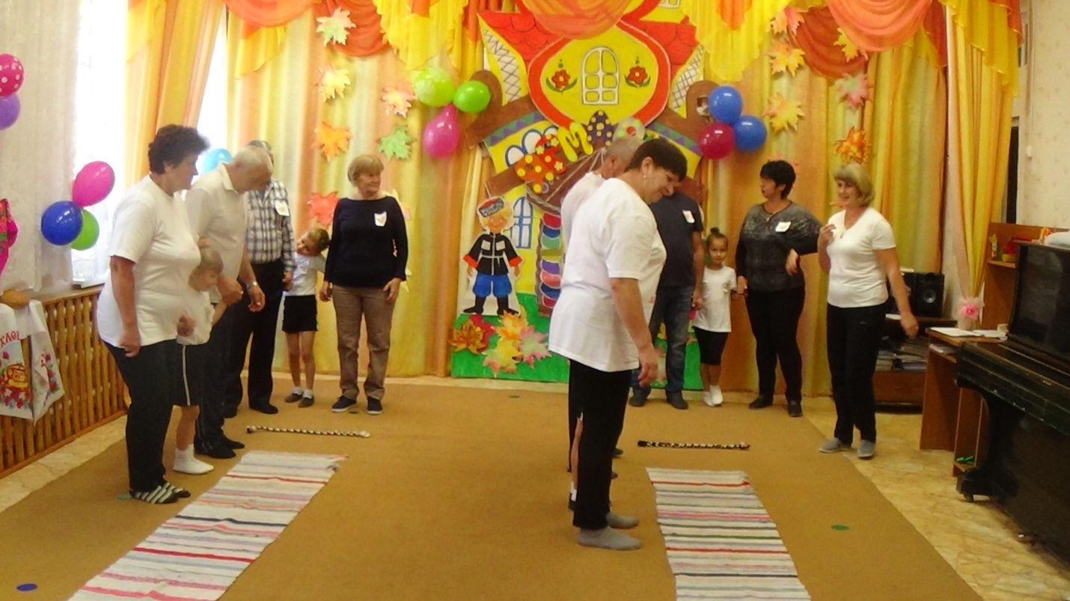

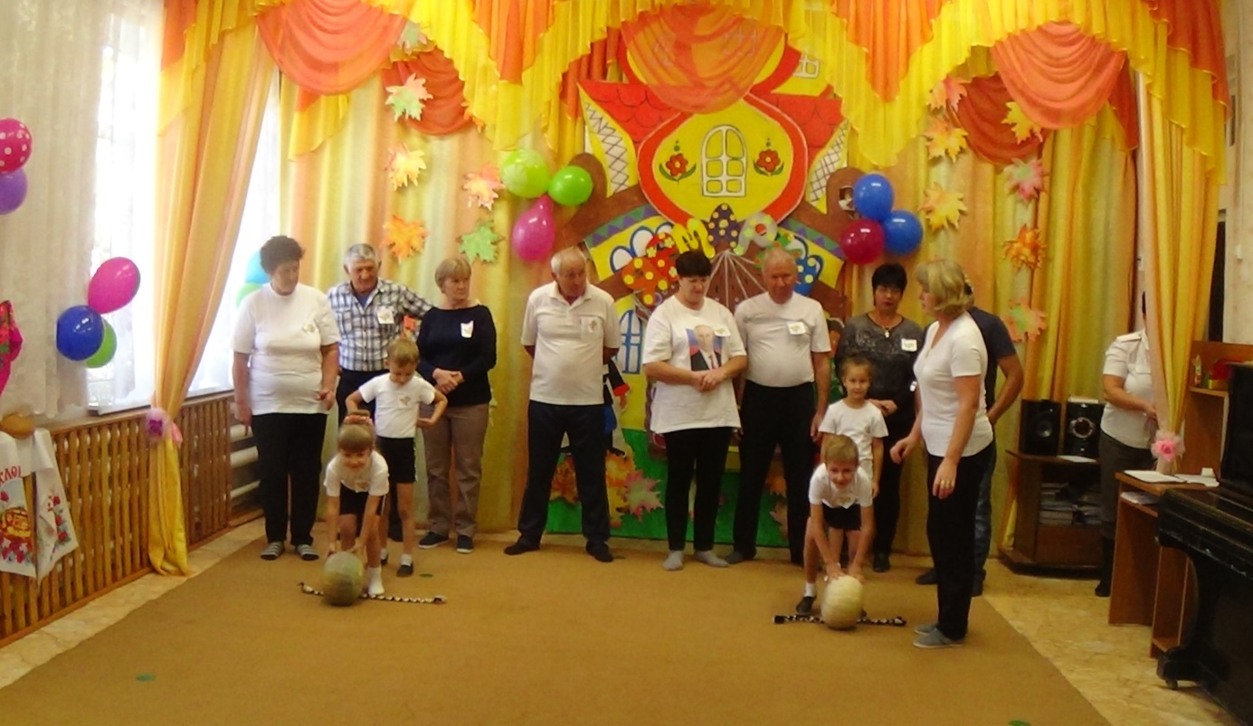

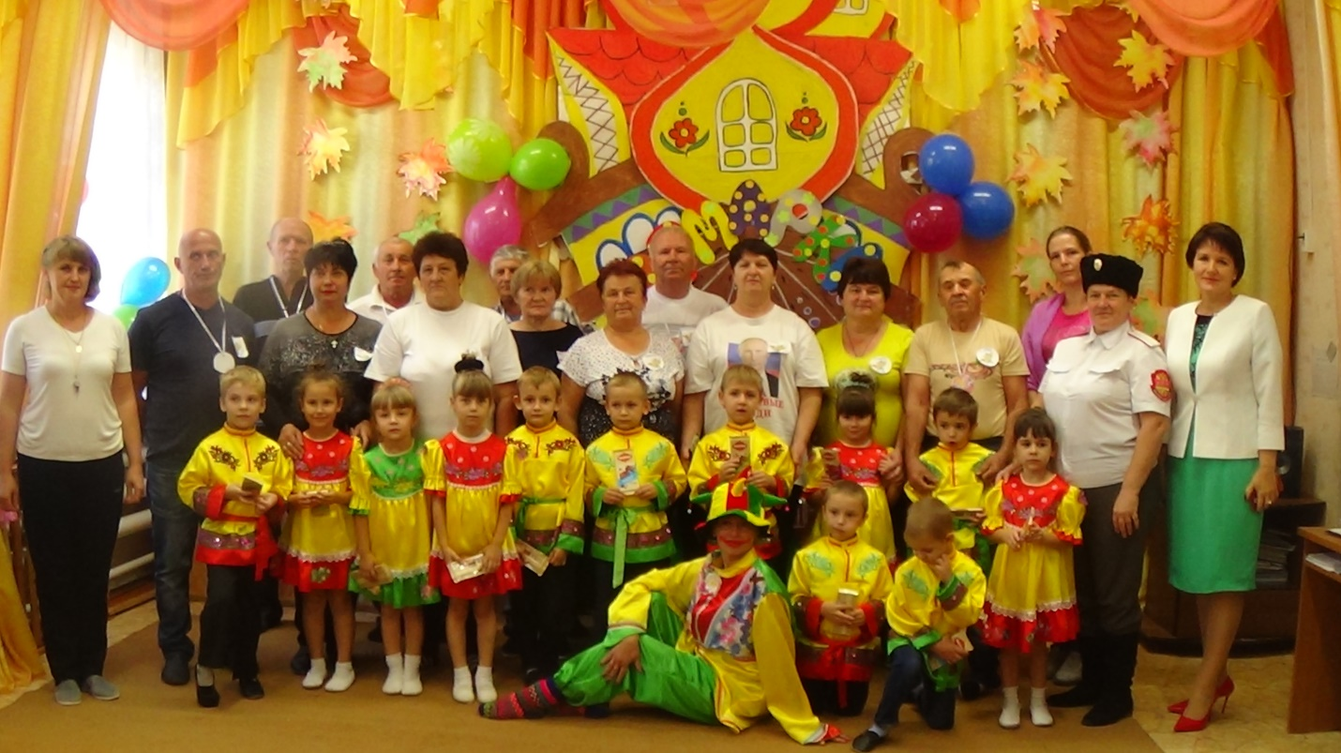

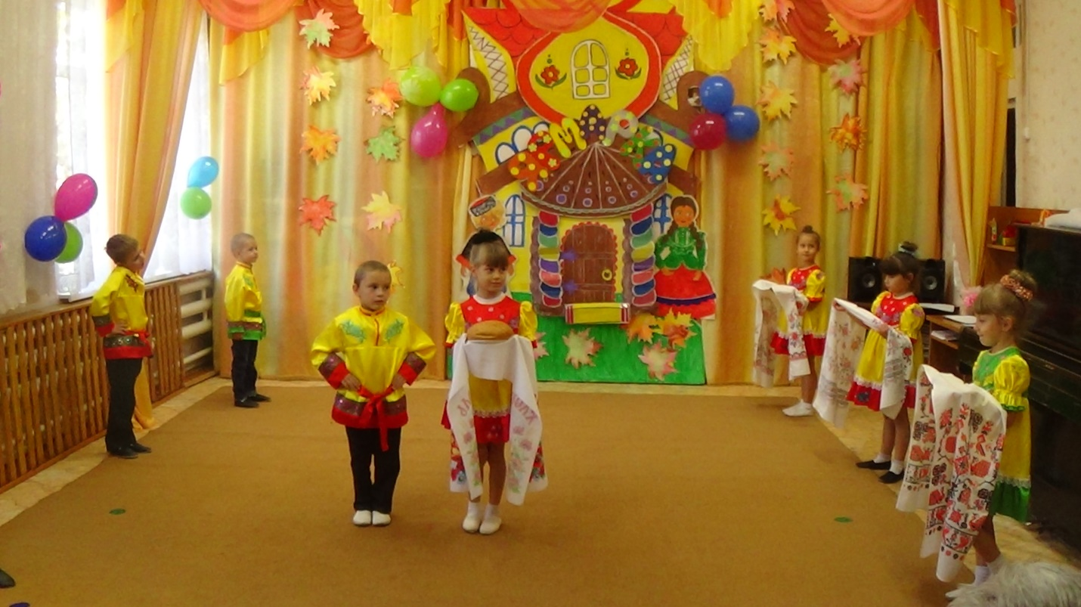

**Совместные флешмобы**

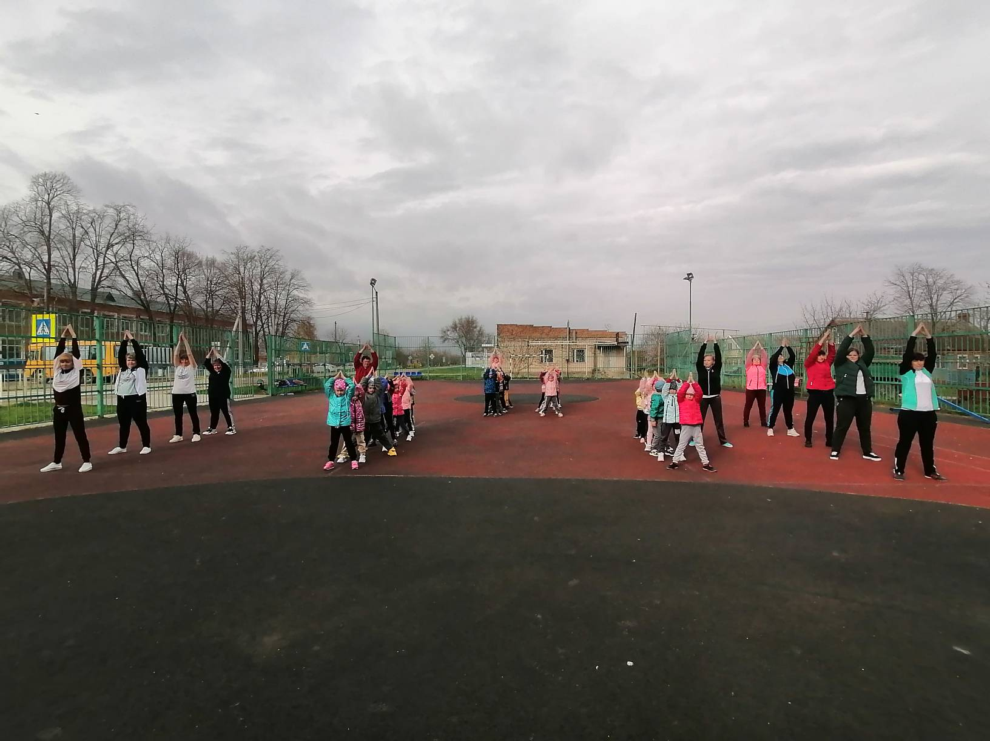

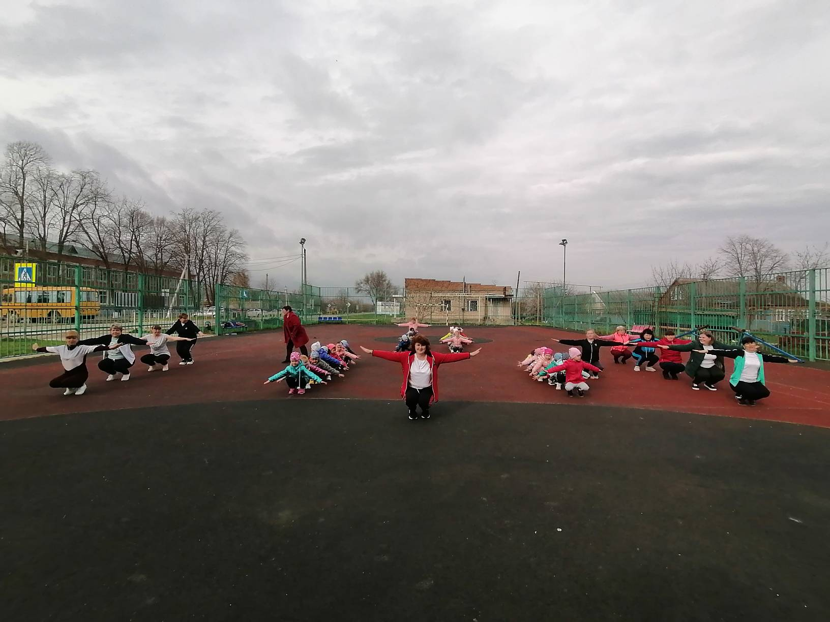

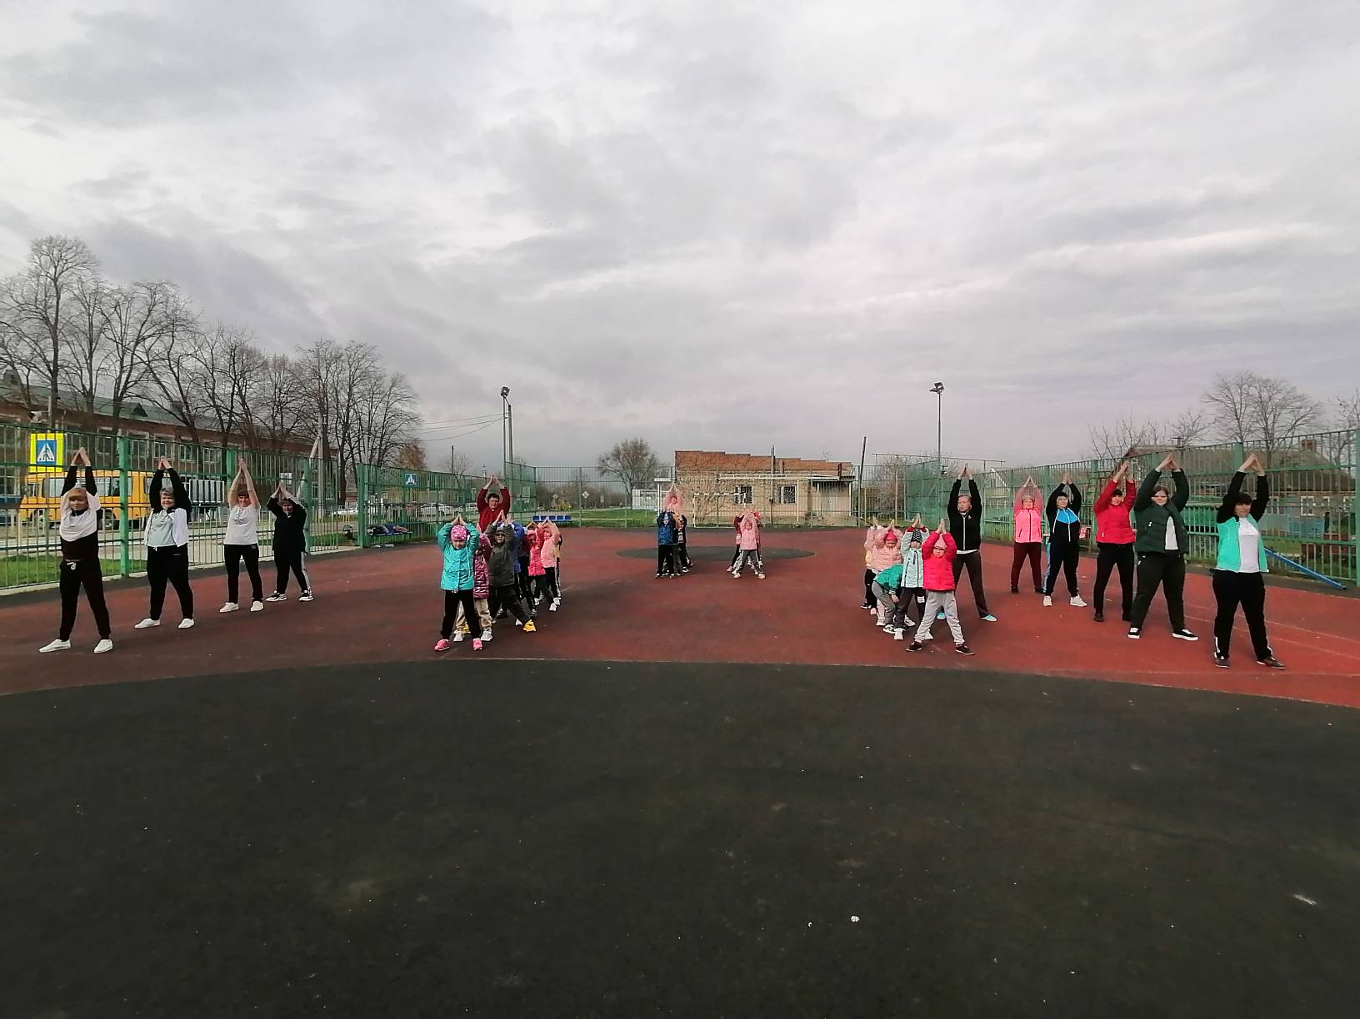

**Смотр строя и песни с участием пап**

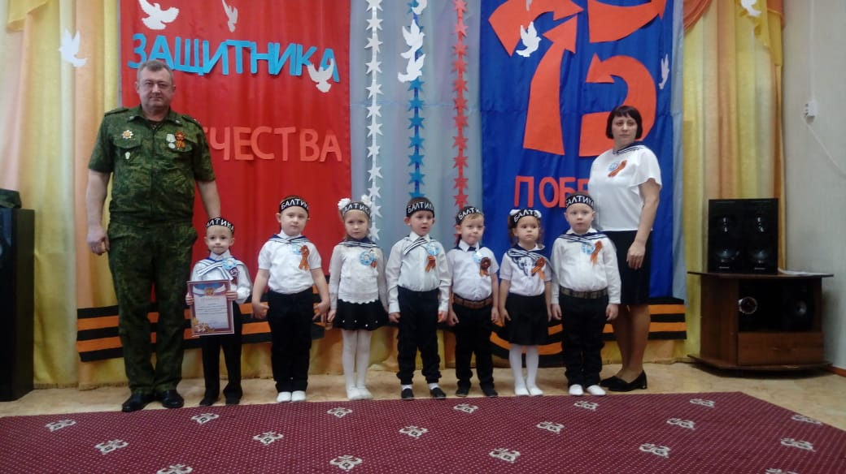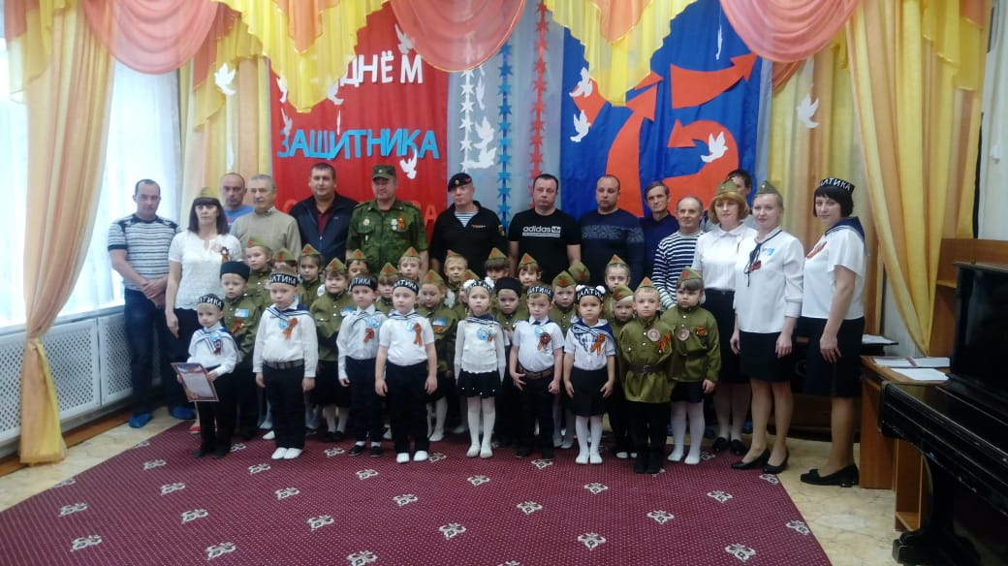**Образовательная деятельность с участием мам в старшей группе**

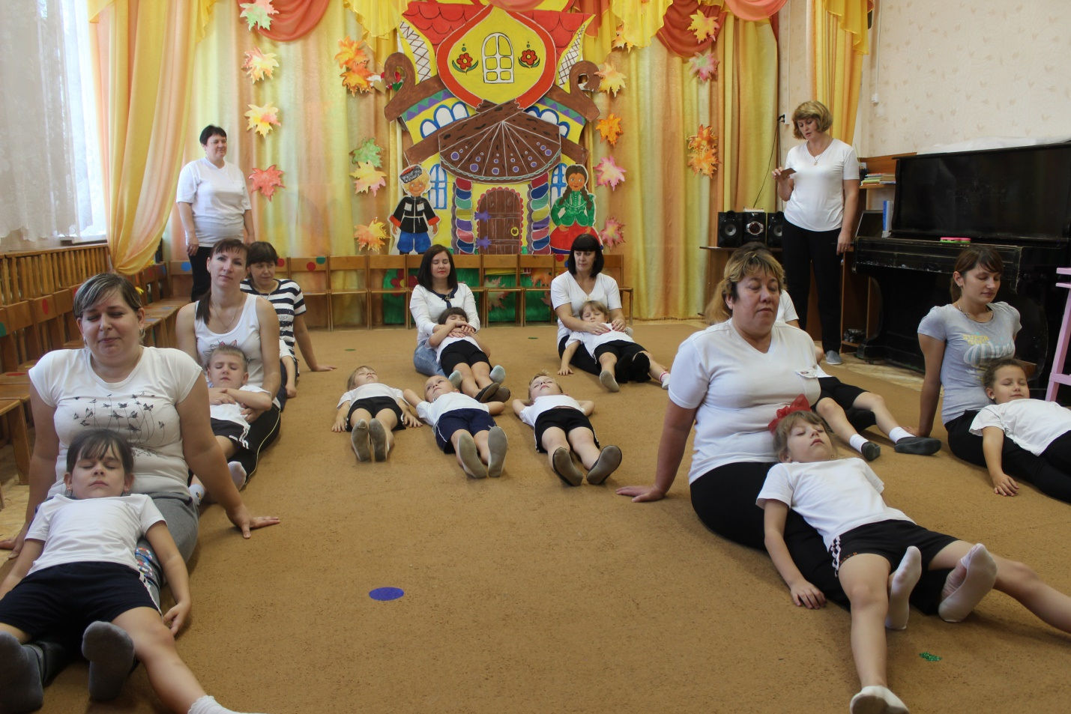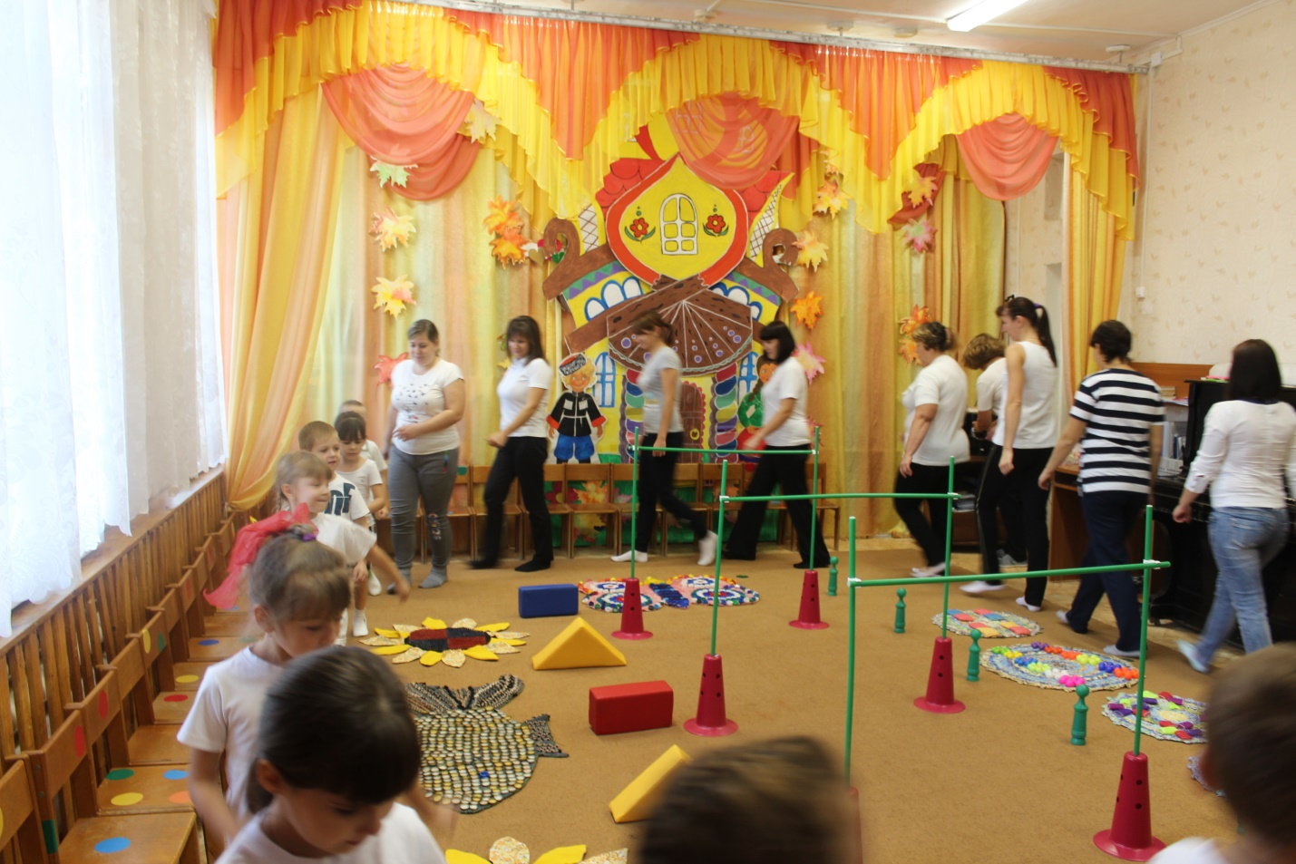

**Образовательная деятельность**

**вместе с мамой в средней группе**

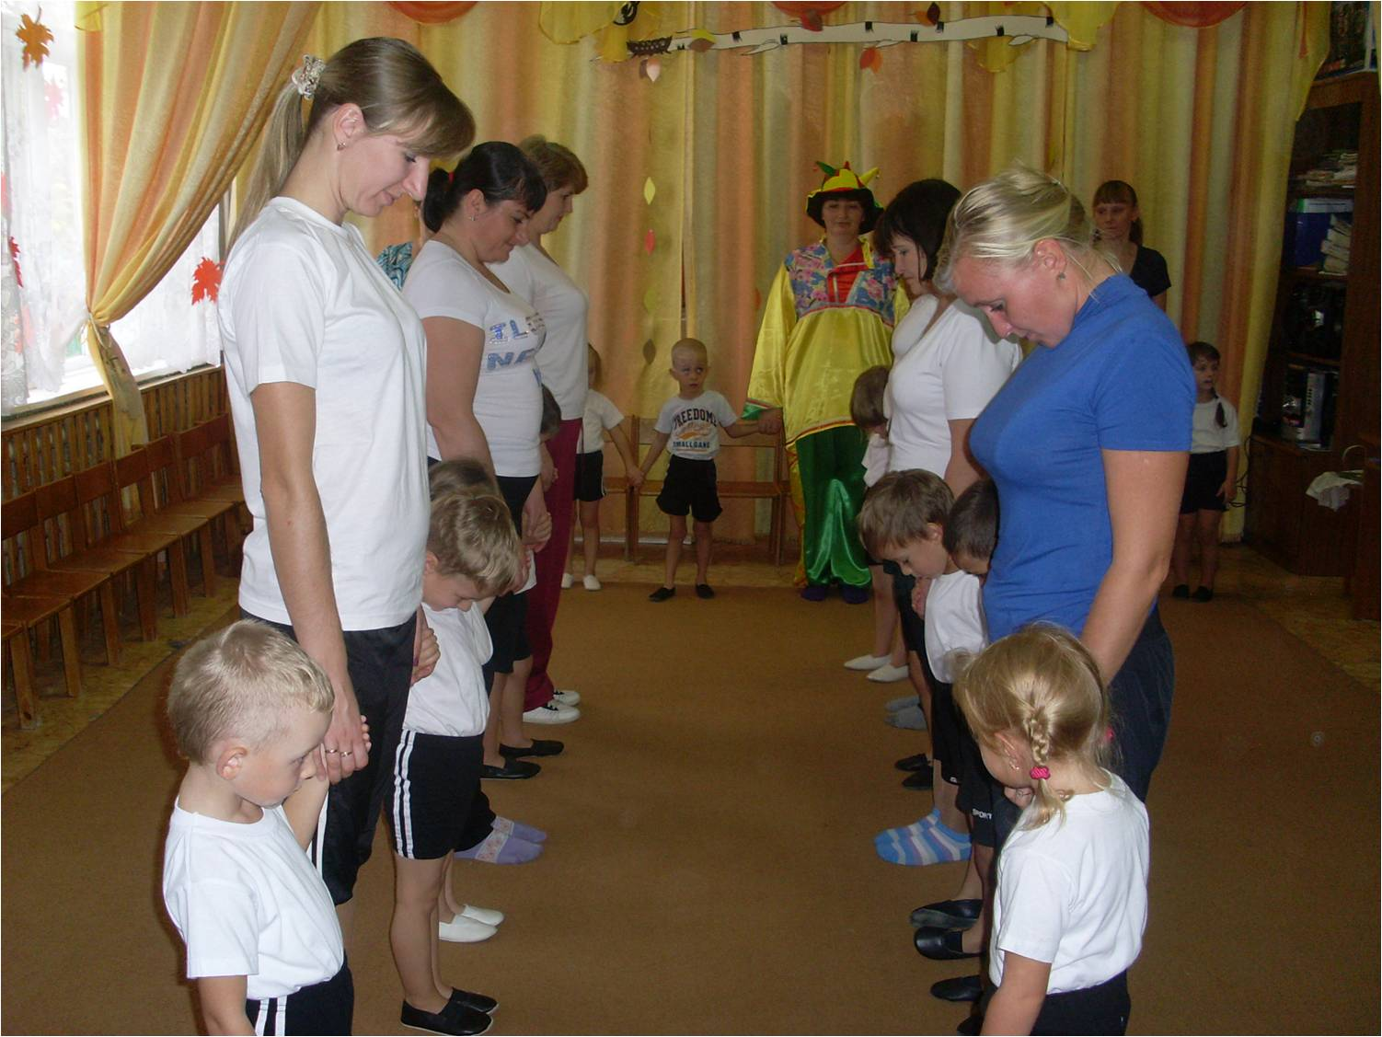

**Квест-игра**

**«Я живу на Кубани»**

**совместно с родителями,**

**администрацией Новопавловского поселения**

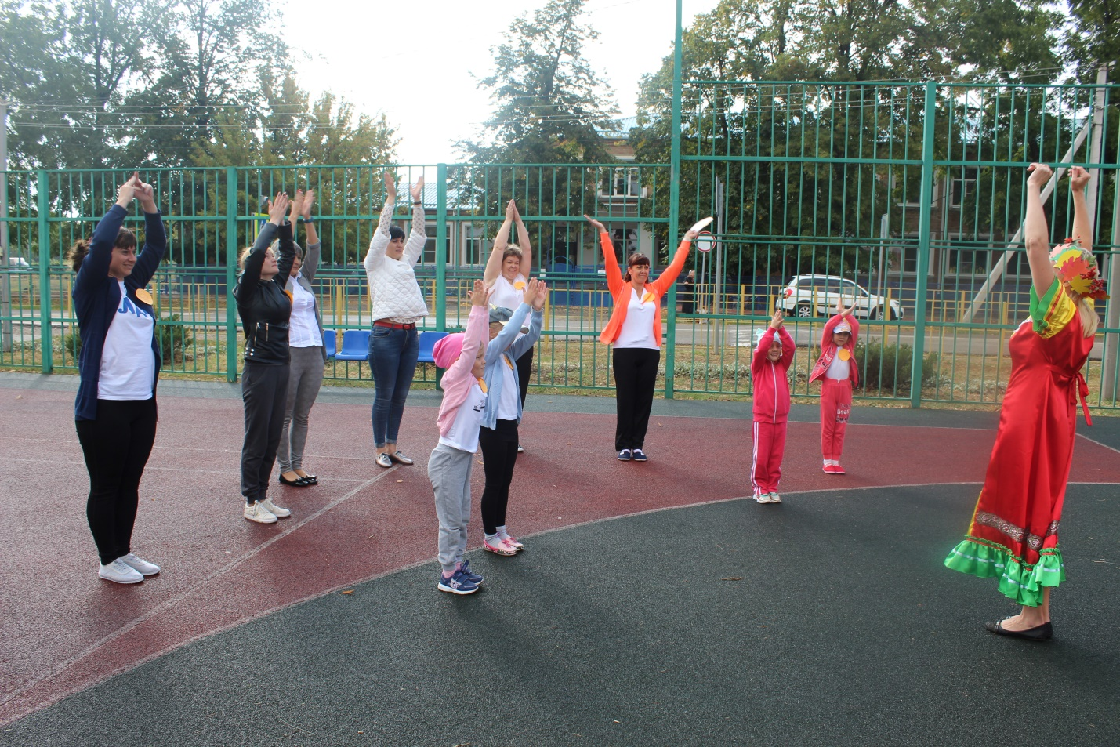

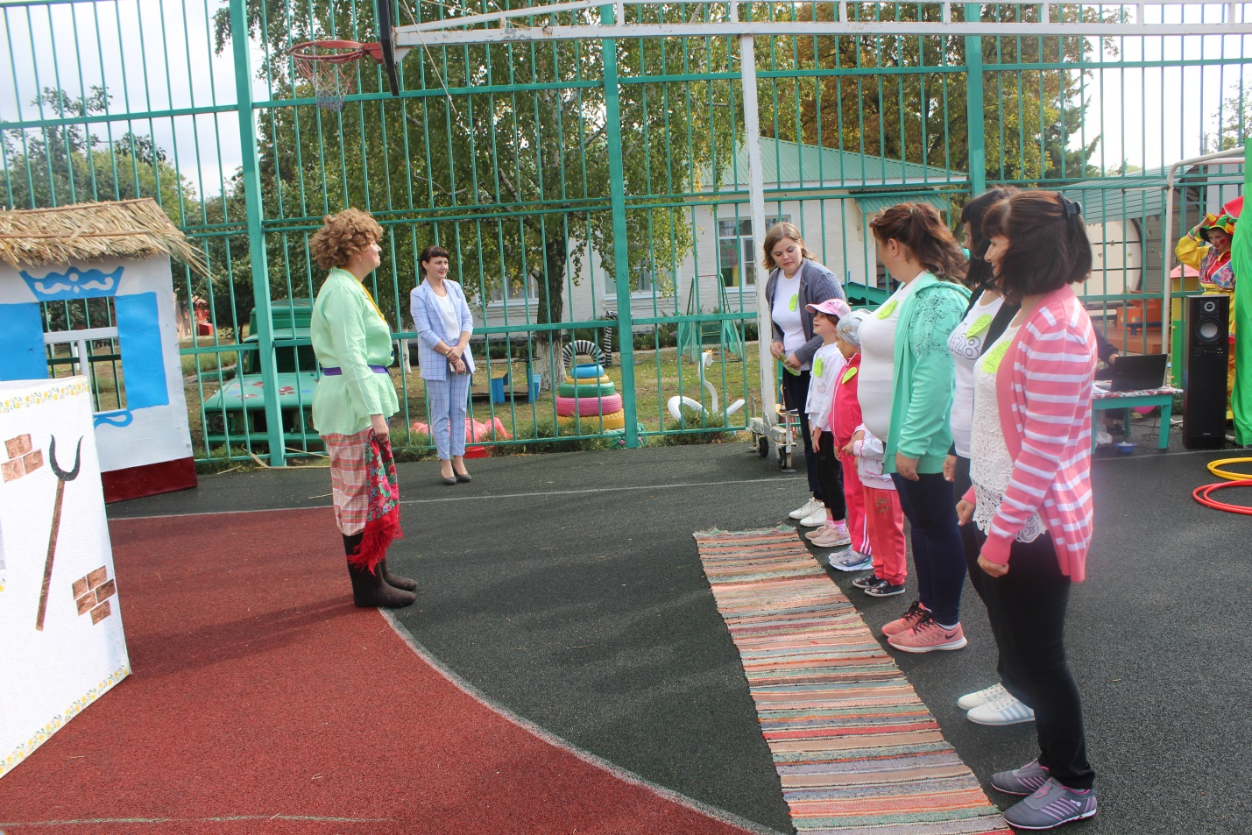

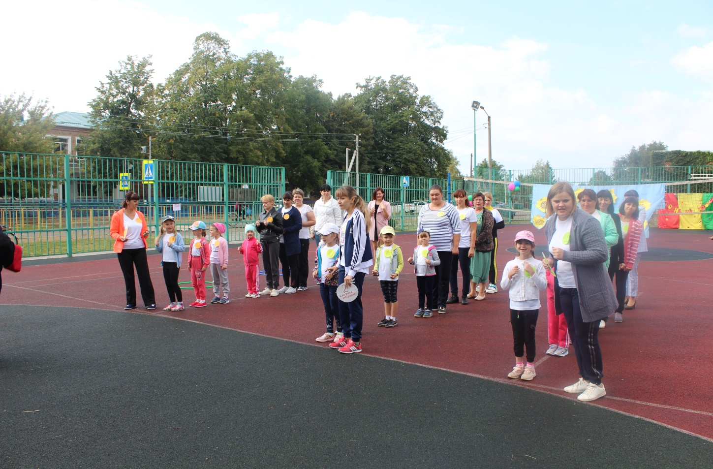

**Совместные семейные туристические походы**

**«Всей семьей по тропинкам малой Родины»**

